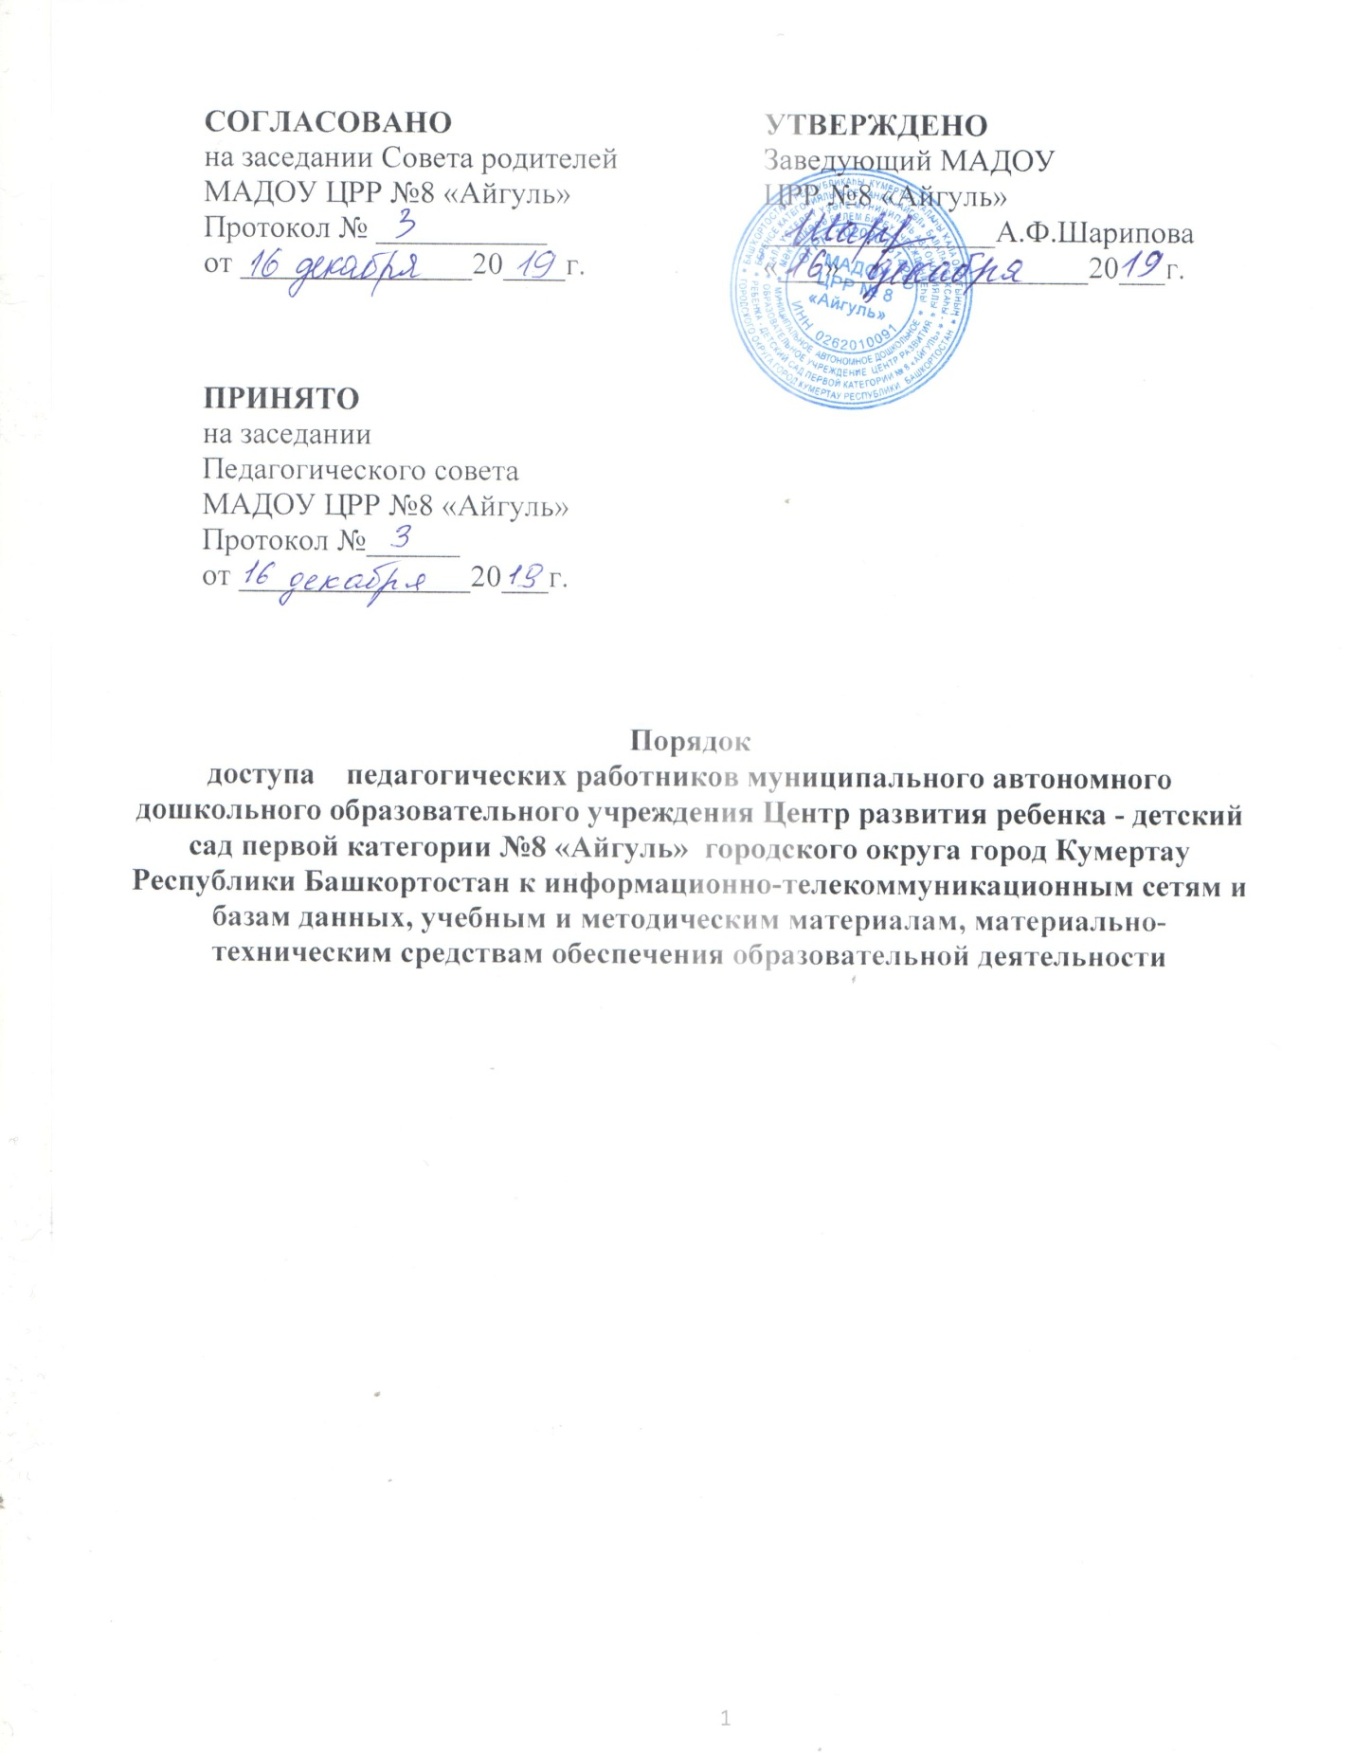

1. Порядок доступа педагогических работников муниципального автономного дошкольного образовательного учреждения Центр развития ребенка- детский сад №8 «Айгуль» городского округа город Кумертау Республики Башкортостан к информационно-телекоммуникационным сетям и базам данных, учебным и методическим материалам, материально-техническим средствам обеспечения образовательной деятельности (далее – Порядок) разработан в соответствии с пунктом 7 части 3 стать 47 Федерального закона от 29.12.2012 № 273-ФЗ «Об образовании в Российской Федерации».

2. Настоящий Порядок устанавливает правила доступа педагогических работников к информационно-телекоммуникационным сетям и базам данных, учебным и методическим материалам, материально-техническим средствам обеспечения образовательной деятельности.

3. Понятия, используемые в настоящем Порядке, означают следующее:

«локальный нормативный акт» - нормативное предписание, принятое на уровне МАДОУ и регулирующее его внутреннюю деятельность;

«педагогический работник» - физическое лицо, которое состоит в трудовых , служебных отношениях с Учреждением и выполняет обязанности по обучению, воспитанию обучающихся и (или) организации образовательной деятельности.

4. С целью ознакомления педагогических работников МАДОУ (далее – педагогические работники) с настоящим Порядком МАДОУ размещает его на информационном стенде в МАДОУ и (или) на официальном сайте МАДОУ в информационно-телекоммуникационной сети «Интернет» (MadouCRR8.ucoz.ru) (далее – сайт МАДОУ).

5. Настоящий Порядок является локальным нормативным актом МАДОУ,регламентирующим права, обязанности и ответственность педагогических работников.

6. Доступ педагогических работников к ресурсам, указанным в пункте 1настоящего Порядка, обеспечивается в целях качественного осуществления имиобразовательной и иной деятельности, предусмотренной Уставом МАДОУ.

7. Доступ педагогических работников к информационно-телекоммуникационнойсети Интернет в МАДОУ осуществляется с персональных компьютеров (ноутбуков,планшетных компьютеров и т.п.), подключенных к сети Интернет, без ограничениявремени и потреблённого трафика.

8. Педагогическим работникам обеспечивается доступ к следующим электроннымбазам данных:

1) профессиональные базы данных (сайт Министерства образования, вебинары,дистанционные научно-практические конференции, и др.);

2) информационные справочные системы;

3) поисковые системы,

4) электронная система «Образование».

9. Доступ к электронным базам данных осуществляется на условиях, указанных вдоговорах, заключённых МАДОУ с правообладателем электронных ресурсов(внешние базы данных).

10. Информация об образовательных, методических, научных, нормативных идругих электронных ресурсах, доступных к пользованию, размещена на сайте МАДОУ.

11. Учебные и методические материалы, размещаемые на сайте МАДОУ,находятся в открытом доступе.

12. Педагогическим работникам по их запросам могут выдаваться во временноепользование учебные и методические материалы, входящие в оснащение методическогокабинета.

13. Выдача педагогическим работникам во временное пользование учебных иметодических материалов, входящих в оснащение методического кабинета,осуществляется старшим воспитателем.

14. Срок, на который выдаются учебные и методические материалы, определяется старшим воспитателем, с учётом графикаиспользования запрашиваемых материалов.

15. Выдача педагогическому работнику и сдача им учебных и методическихматериалов фиксируются в журнале выдачи.

16. При получении учебных и методических материалов на электронных носителях,подлежащих возврату, педагогическим работникам не разрешается стирать или менять наних информацию.

17. Доступ педагогических работников к материально-техническим средствамобеспечения образовательной деятельности осуществляется:

1) без ограничения в групповых комнатах, музыкально-физкультурном зале ииных помещениях и местах проведения занятий во время, определённое в расписании организованной образовательной деятельности;

2) в групповых комнатах, музыкально-физкультурном зале и иныхпомещениях вне времени, определенного расписанием организованной образовательной деятельности, по согласованию с работником, ответственным за данное помещение.

18. Использование движимых (переносных) материально-технических средствобеспечения образовательной деятельности (проекторы, экран, и т.п.) осуществляется пописьменной заявке, поданной педагогическим работником на имя старшего воспитателя, ответственного засохранность и правильное использовании технических средств обучения.

19. Выдача педагогическому работнику и сдача им движимых (переносных)материально-технических средств обеспечения образовательной деятельностификсируются в журнале выдачи.

20. Для копирования или тиражирования учебных и методических материаловпедагогические работники имеют право пользоваться ксероксом.

21. Педагогический работник может сделать не более 30 копий страниц формата А4в квартал. Количество сделанных копий (страниц формата А4) при каждом копированиификсируется педагогическим работником в журнале использования ксерокса.

22. Для распечатывания учебных и методических материалов педагогическиеработники имеют право пользоваться принтером.

23. Педагогический работник может распечатать на принтере не более 50 страниц формата А4 в квартал. Количество распечатанных страниц формата А4 при каждомраспечатывании фиксируется педагогическим работником в журнале использования принтера.

24. В случае необходимости тиражирования или печати сверх установленногообъёма педагогический работник обязан обратиться со служебной запиской на имяруководителя МАДОУ.

25. Накопители информации (CD-диски, флеш-накопители, карты памяти),используемые педагогическими работниками при работе с компьютерной информацией,предварительно должны быть проверены на отсутствие вредоносных компьютерных программ.